México y Centroamérica. Emprendedurismo y solidaridad migrante.

Dr. Mariano Báez Landa (CIESAS, México)
baezmariano@gmail.com

Un millón de mexicanos migran legal o ilegalmente hacia los Estados Unidos de Norteamérica cada año. Cálculos conservadores establecen la cifra de 40 millones el número de mexicanos que viven actualmente en territorio norteamericano. Cada uno de ellos, mujeres, hombres, niños y niñas han protagonizado historias emblemáticas persiguiendo el american dream unos con éxito, otros escribiendo historias desgarradoras donde se violan e ignoran hasta la ignominia los derechos fundamentales del ser humano.

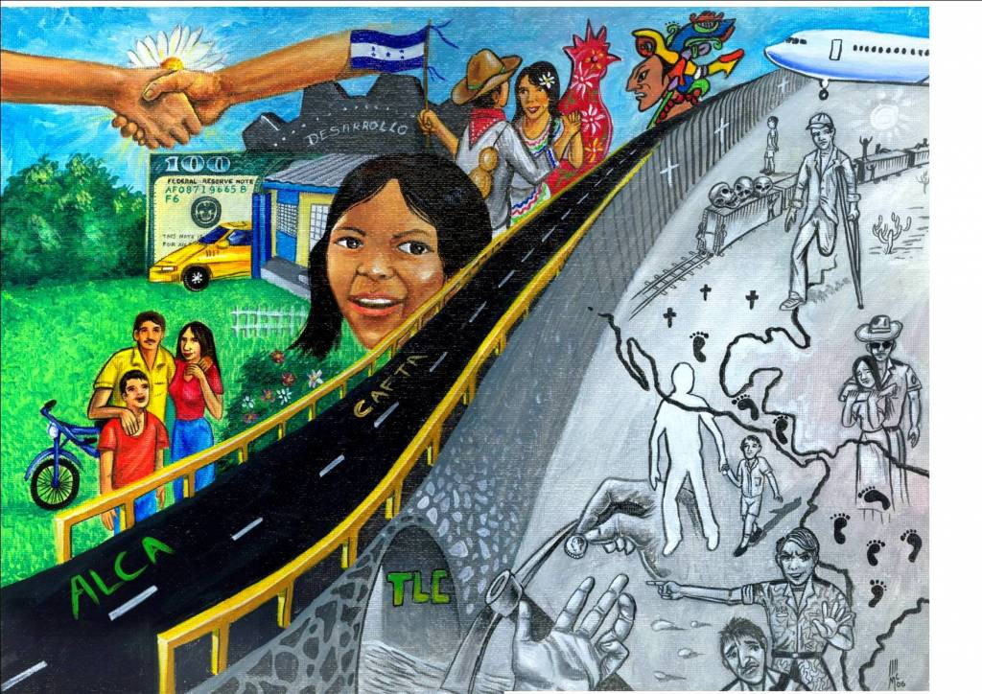

También ha provocado el despoblamiento de muchas localidades rurales donde sólo han quedado ancianos

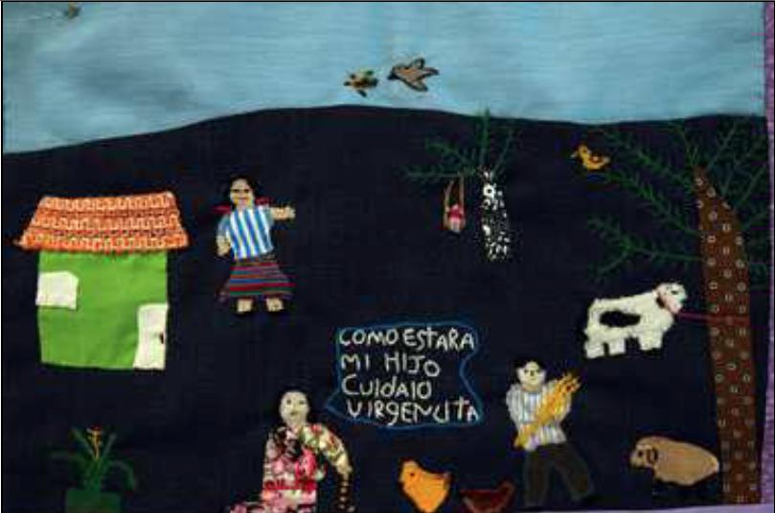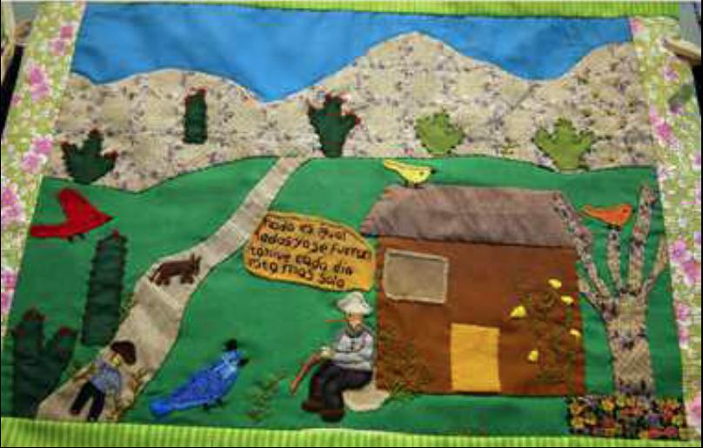

México es además un territorio en transe, de tránsito para cerca de medio millón de centroamericanos anualmente que también desean llegar al “paraíso de las barras y las estrellas”, un territorio donde corre “la bestia” el ferrocarril de carga que inicia el viaje de la muerte en Tapachula, Chiapas y en Tenosique, Tabasco y que se inserta en la red ferroviaria del centro del país como una venoclisis cargada de sangre humana que intentará continuar hacia el norte y cruzar la frontera utilizando los más variados e ingeniosos métodos para burlar a la border patrol caminando por la noche en el desierto, viajando ocultos en vehículos de carga, saltando la gran muralla de acero y alambre que han levantado los norteamericanos para intentar separar un territorio a todas luces poroso, horadado por una larga historia de contacto e intercambio económico y cultural.

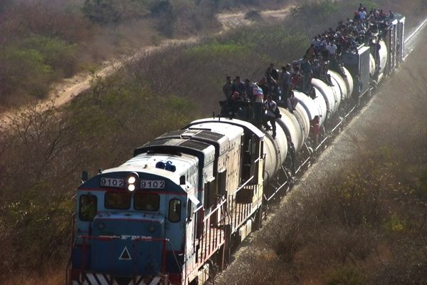

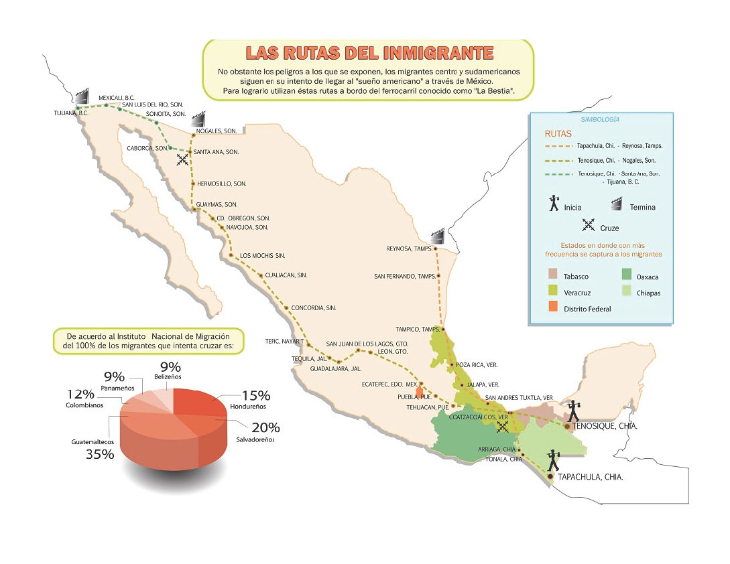

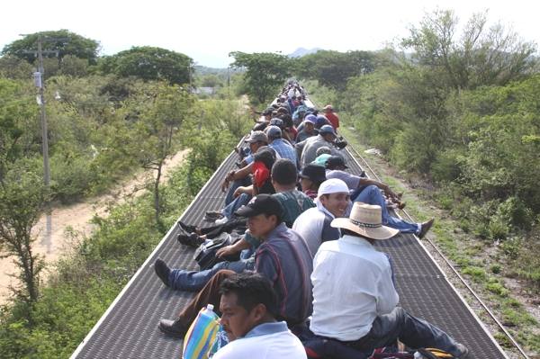

A lo largo del trayecto mexicano nacionales y centroamericanos han experimentado las mas terribles condiciones de viaje, detenciones, maltratos, secuestros, violaciones y muerte, mas también han recibido grandes muestras de solidaridad popular, desde abajo, de las manos de gente humilde, religiosa, que reconoce una hermandad migrante. Para muchos el tránsito desde Centroamérica hasta la frontera norte de México es un verdadero Via Crucis

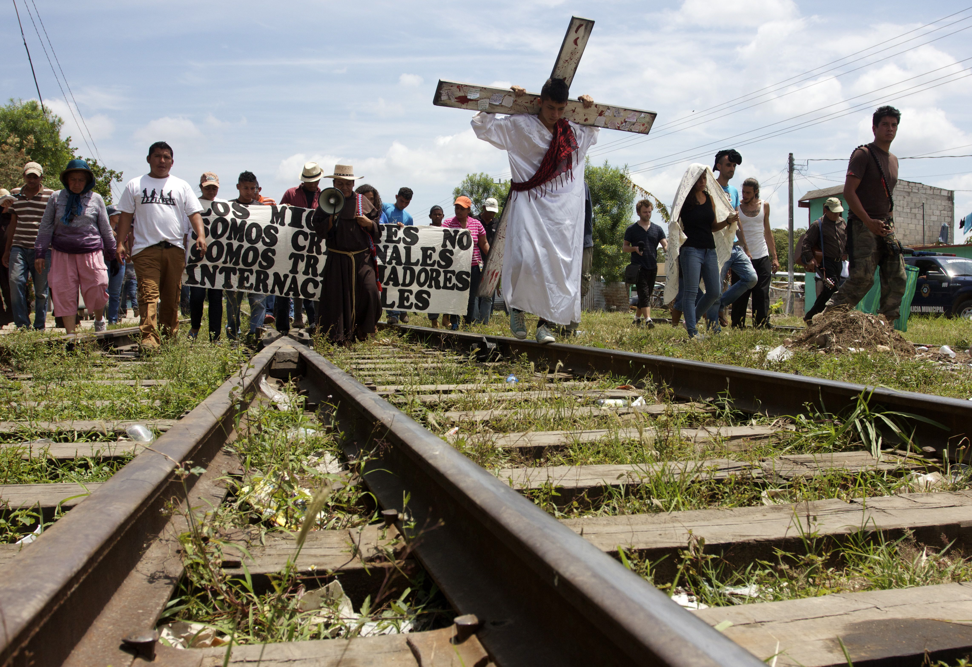

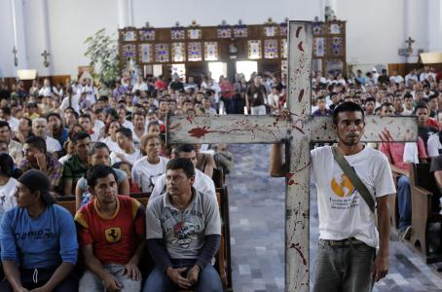

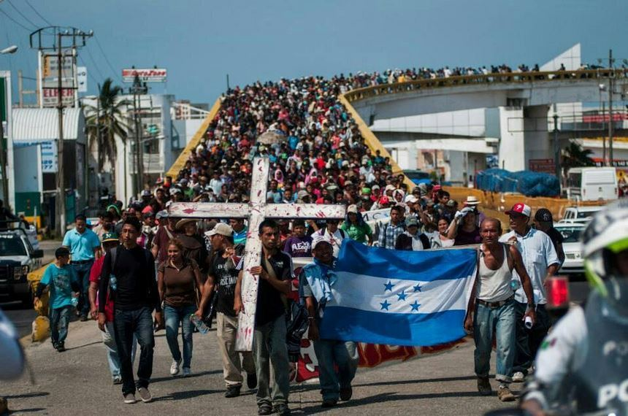

y así lo han descrito y nominado miles de migrantes en sus testimonios vibrantes y estremecedores. Son cristos bajados de la cruz, como lo explica la lideresa de “Las Patronas” a partir de una primera experiencia en solidaridad con migrantes que viajaban en “la bestia” atravesando el estado de Veracruz.

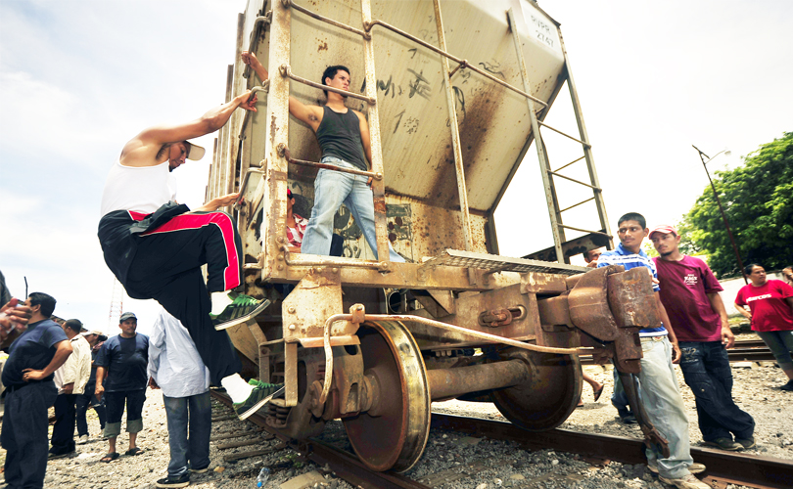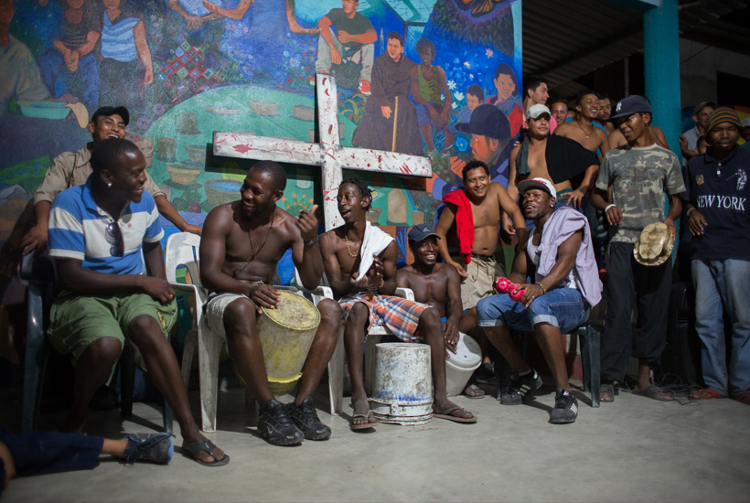

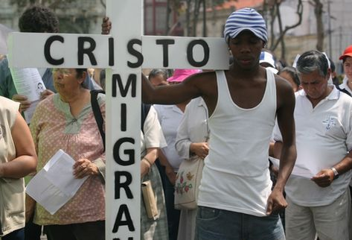

La solidaridad entonces, parte de una moral religiosa que se materializa en acciones de protección, salud y alimentación que son financiadas con fondos personales y pequeños emprendimientos en alimentos y artesanía. [VIDEO las patronas]

En otras rutas, muchas veces mas largas y por relevos, miles de centroamericanos se amparan en la solidaridad individual a cambio de un grillo de hoja de palma, realizando pesados trabajos en condiciones muy difíciles o mostrando simplemente su carnet de identidad.

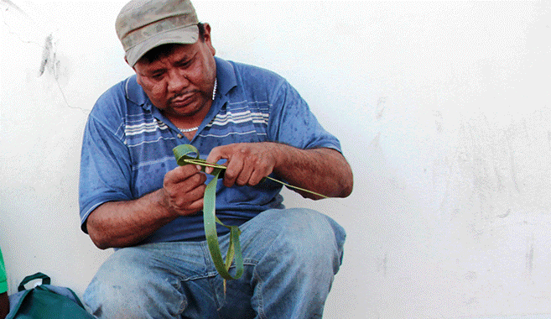

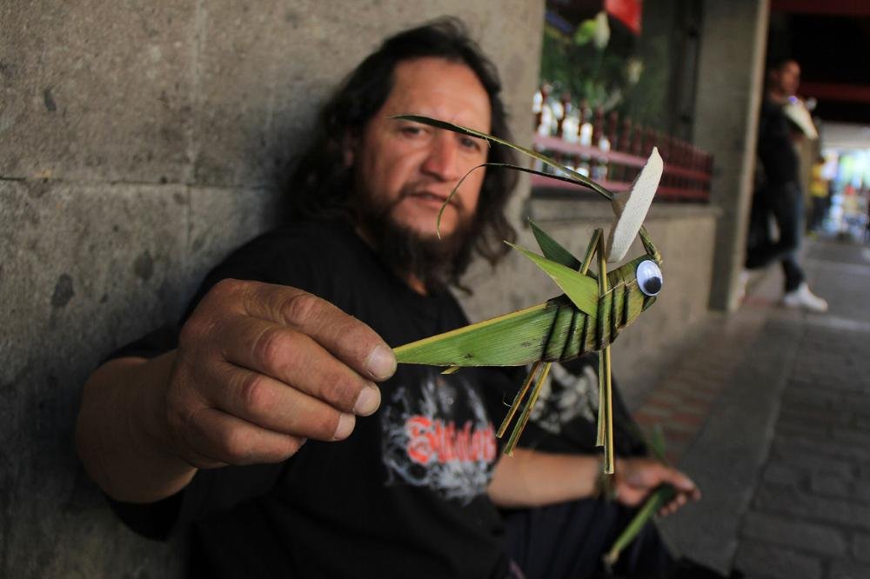

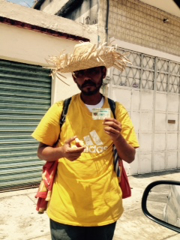

Existe una larga tradición en la movilidad de poblaciones dentro del territorio mexicano, especialmente el corredor del Istmo de Tehuantepec, ahí se encontraron en la antigüedad prehispánica pueblos como los mayas, olmecas, nahuas y establecieron relaciones de todo tipo, incluso la guerra. Hoy la migración es ante todo una estrategia de sobrevivencia. La gente abandona su hogar en busca de empleo y/o para huir de la violencia sistemática que se practica en sus pueblos. En Honduras por ejemplo, existe la mayor tasa mundial de homicidios (450 por cada 100 mil habitantes). Cerca de 12 mil niños procedentes de Centroamérica y viajando desacompañados, fueron arrestados en México durante los primeros 5 meses de este año 2015, cifra que observa un incremento del 50% respecto al año anterior.
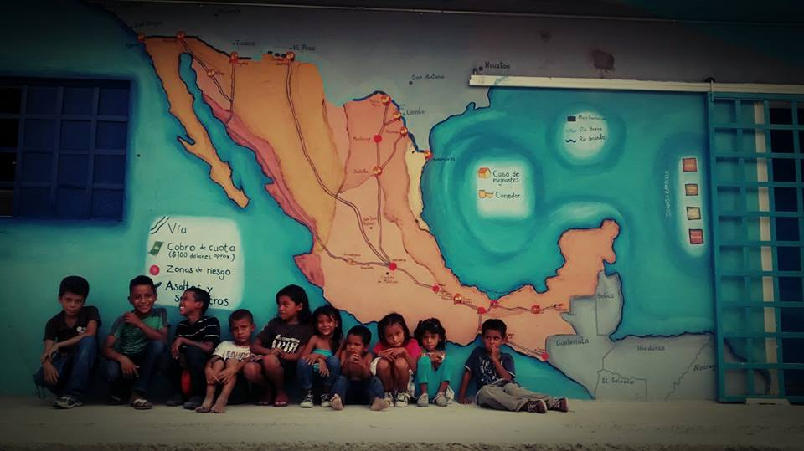
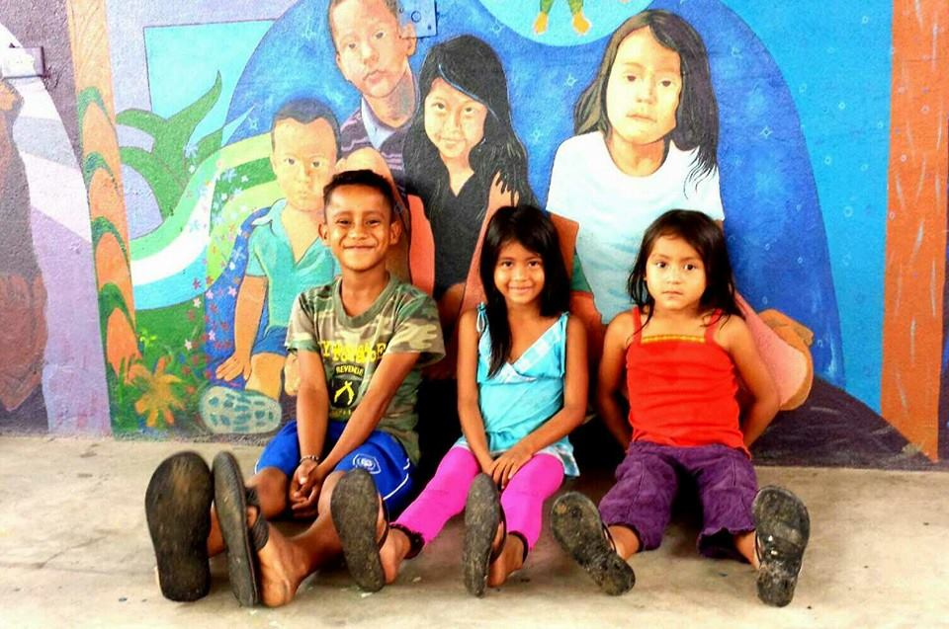

Pero la migración es también una poderosa interfase que conecta pueblos y culturas dando como resultado emprendimientos económicos, políticos, sociales y culturales. Es en suma un catalizador intercultural.

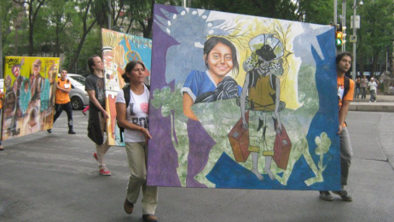

El emprendedurismo no se puede encasillar sólo en actividades de carácter económico, pues abarca más áreas del quehacer humano. La palabra emprendedor tiene origen francés (entrepreneur) y fue empleada en el siglo XVI para referirse justamente a quienes viajaban para América en búsqueda de nuevas oportunidades. Hoy en día entendemos al emprendedor como la persona que no tiene miedo de hacer cosas diferentes o tomar caminos alternativos para después sumar más gente en proyectos con fuerte cuota de innovación. Sin embargo, también es cierto que el emprendedurismo migrante ha sido un poderoso instrumento de afirmación cultural que se apoya en la tradición pero sin cerrar la puerta a las innovaciones.

Mexicanos talentosos y emprendedores llevan varias décadas reivindicando la cocina mexicana en los EUA, desde los carritos que ofrecen tacos, tamales y atole,

hasta los restaurantes gourmet que sirven las delicias del mole y platos inspirados en comida prehispánica que mezclan insectos, flores, frutas.

Debe subrayarse el emprendedurismo mexicano migrante en la gastronomía como un gran emprendimiento pues combina el desarrollo económico, el empleo de otros migrantes, la satisfacción de la demanda de la propia población migrante y la reivindicación cultural e identitaria. En este último aspecto ha tomado fuerza la música y la crónica contracultural de los llamados pachucos, pochos y cholos, englobados muchas veces en el término chicano.

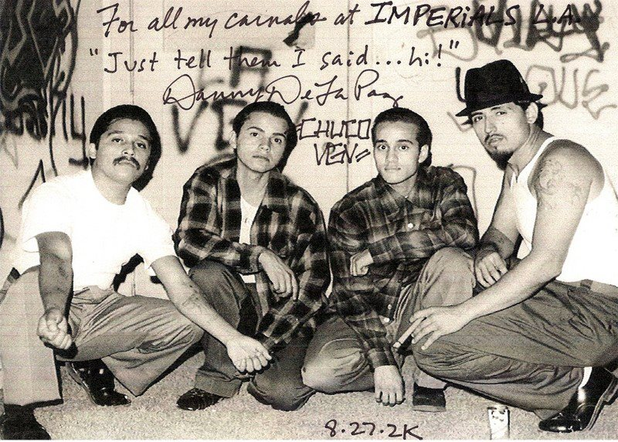

Sin duda la famosa Canción Mixteca (José López Alavez,1915):

“Que lejos estoy del pueblo donde he nacido
inmensa nostalgia invade mi pensamiento
y al verme tan solo y triste cual hoja al viento
quisiera llorar, quisiera morir
de sentimiento”

es un verdadero himno del migrante con el que experimenta catarsis, muchas veces etílicas, de grande saudade.

El fenómeno del emprendimiento político no solo abarca las luchas por la legalización de indocumentados o ganar alcaldías en importantes ciudades de EUA, sino emprender el viaje de retorno para ganar alcaldías, hacer negocios y buscar el bienestar social, para “sacar a la gente adelante” como expresa Javier Pacheco Sánchez, que se fue de mojado hace 30 años y ahora regresó a su pueblo Xilitla en San Luis Potosí y se convirtió en presidente municipal. Durante su vida de migrante en los EUA Javier trabajó como lavaplatos, jardinero, albañil y logró montar su propia empresa en el ramo de la construcción.

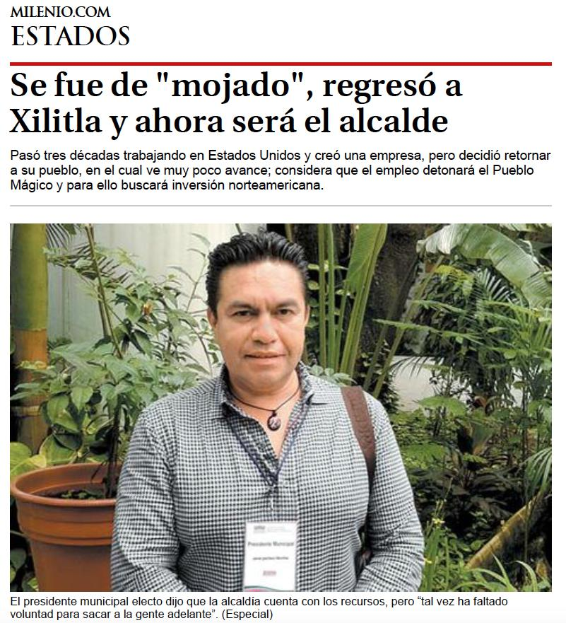

En México los emprendimientos de la población migrante de Centroamérica no son pocos pero responden a condiciones de alta vulnerabilidad, por eso afirmamos que para que sea posible llevarlos a cabo se requiere del despliegue de una enorme solidaridad, de pueblo a pueblo, de individuo a individuo, intercultural y de escala multinacional.

